# LES BETONS ET MORTIER

## Les mortiers

* + 1. Définition

Un mortier est un mélange de liant, de sable et d'eau réalisé dans des proportions biens définies de manière à obtenir une pâte de plasticité convenable pour la mise en oeuvre.

Il sert à lier les différents éléments constituant toute maçonnerie ou à exécuter des revêtements.

Dans un mortier, le liant peut être du ciment, de la chaux ou un mélange des deux.

* + 1. Composition et fabrication des mortiers

Les mortiers sont fabriqués selon les prescriptions consignées dans les cahiers de charges par le maître d’œuvre ou encore du fabricant de ciment. Ils sont couramment faits manuellement car utilisés d'habitude pour les petits travaux (bétons de propretés, enduits, etc.).

Cependant le maître d’œuvre peut exiger l'emploi de bétonnière.

|  |  |
| --- | --- |
| **Désignation des mortiers** | **Poids de ciment pour 1 000 litres de sables** |
| Mortier n°1 : maçonnerie, hourdage, | **300 kg / classe 45** |
| Mortier n° 2 : enduits extérieurs et intérieurs  Mortier n°3 : chape ordinaire, jointoiement | **300 à 500 kg** *(selon couche)***/ classe 35**  **250 kg / classe 35** |
| Mortier n°4 : scellements | **750 kg / classe 45** |

|  |  |
| --- | --- |
| **Désignation du mortier BTC** | **Dosage en ciment en % de Poids de terre latéritique** |
| Mortier BTC | **Le double du dosage utilisé pour la fabrication du bloc BTC** |

## A noter :

Il existe dans la pratique trois types de BTC :

* BTC pour maçonnerie **intérieure** : dosage en ciment = 6 %
* BTC pour maçonnerie **extérieure** : dosage en ciment = 8 %
* BTC pour maçonnerie **extérieure façade exposée**: dosage en ciment = 12 %

D’où le dosage du mortier de pose.

Le mélange de sable et de liant doit être homogène. Pour le gâchage manuel, les dispositions suivantes doivent être observées :

* + Disposer d'une aire propre et à l’abris de la pluie si nécessaire,
  + Mesurer le sable suivant le dosage prescrit, soit avec une brouette , soit à l'aide d'une caisse,
  + Mélanger le sable et le liant (ciment) à sec dans les proportions définies. Le mélange est fait à sec au moyen de pelles ou d’une bétonnière. On ajoute ensuite la quantité d'eau préalablement mesurée, et de façon progressive, jusqu’à l'obtention de la plasticité recommandée.

1. *Le liant*

Le liant couramment utilisé est le ciment. Pour un (1) mètre cube de mortier, la quantité de ciment varie selon l'usage. Le ciment doit être exempte de grumeaux et doit avoir fait l'objet de test au laboratoire.

**Usage** : la quantité d ciment est donné en poids de ciment kg par m3 de mortier

1. Le sable

Pour 1 m3 de mortier, il faut 1,2 m3 de sable.

Le sable utilisé doit être exempt de terre et de matière végétale. Il ne doit pas comporter d'éléments très grossiers surtout pour les ouvrages à faible épaisseur (enduits lissés, chapes, etc).

La taille des grains de sable (fin à grossier) est fonction de l'usage.

1. L'eau de gâchage

L'eau doit être propre, sans matière organique. Il faut éviter les eaux qui contiennent une forte proportion de sels (sulfates, chlorures).

La quantité d'eau est fonction de la nature du liant utilisé, de l'humidité préalable du sable et de l’utilisation qu’on en fera de ce mortier.

A titre indicatif, il faut environ 200 litres d'eau pour préparer un mètre cube de mortier dosé à 400 kg de ciment portland.

* + 1. Mise en oeuvre et applications des mortiers

Les emplois des mortiers sont divers. Les règles suivantes doivent être observées dans la mise en œuvre :

* + - * Nettoyer et brosser s'il y a lieu, les surfaces d'application pour une bonne adhérence,
      * Humidifier les surfaces d'application pour permettre une bonne adhérence et éviter immédiatement les retraits,
      * Protéger les surfaces enduites ou maçonnées pendant la durée de la cure (paillage, sacs de jute, sable, etc.), et les arroser. Une cure en Afrique dure de 4 à 7 jours.
    1. Qualité d'un bon mortier

Un bon mortier doit être mou, d'aspect lisse, luisant et légèrement huileux.

Une fois que la prise est commencée, le mortier doit être rejeté ; on ne peut jamais le re-gâcher.

En pratique, on peut considérer comme début de prise le moment où la pâte commence à opposer une certaine résistance à la pénétration du doigt et comme fin de prise celui où la surface de la pâte n'est plus rayée par la pression de l'ongle.

## Les bétons

* + 1. Introduction

Un béton est un mélange en proportion convenable de liant (ciment, chaux), d'agrégats (graviers, sable) et d'eau.

Il intervient dans la construction des ouvrages (ponts, dalots, murs de soutènement), des bâtiments (poutres, chaînage, dallage) et des retenues d'eau (déversoirs poids, voiles, murs bajoyers) etc...

* + 1. Différents type de béton

Parmi les bétons et maçonneries courants, on distingue :

|  |  |  |  |
| --- | --- | --- | --- |
| **Désignation des bétons** | **Dosage en gravier (5/25)** | **Dosage en sable (0/5)** | **Dosage en ciment par m3 de béton en place** |
| Béton n°1 : (propreté) | 800 Litres | 400 Litres | **150 Kg / classe 45** |
| Béton n°2 : (gros béton de fondation) | 800 Litres | 400 Litres | **250 Kg / classe 45** |
| Béton n°3 : (forme de sols, agglomérés   chapes et parpaings) | 800 Litres | 400 Litres | **250 Kg / classe 45** |
| Béton n°4 : (béton armé) | 800 Litres | 400 Litres | **350 Kg / classe 45** |

* + 1. Fabrication du béton

Le béton de faible quantité peut être fabriqué manuellement à l'image des mortiers. Pour les grandes quantités, il est fait appel à l'emploi de bétonnière.

Dans la pratique, les capacités de production des bétonnières sont variables et les différents dosages en matériau se feront en rapport avec le type de bétonnière.

Le sable, l'eau de gâchage, le ciment doivent avoir les qualités requises énoncées dans le cas des mortiers. Il en sera de même pour les graviers qui doivent être calibrés et bien lavés.

Les différents constituants doivent être mesurés proportionnellement à la quantité de liant qui sera utilisé.

On mélange le sable et le ciment jusqu'à ce que l'ensemble ait pris une teinture uniforme. On ajoute ensuite le gravier nécessaire et on brasse de nouveau jusqu'à l'obtention d'un mélange homogène. L'eau ne doit être ajoutée que progressivement jusqu'à l'obtention de la plasticité souhaitée.

1. *Exemple n°1*

Soit à préparer un béton dosé à 300 kg/m3 avec une bétonnière d'une capacité de 500 litres. Trouver le nombre de sacs de ciment de 50 kg ainsi que la quantité de gravier et de sable pour une gâchée.

*Réponse :*

Pour 1 m3 de béton, on indique d'utiliser 400 litres de sable et 800 litres de gravier. La capacité de la brouette est de 50 litres.

Solution 1

Ciment 300 kg x 0,5 = 150 kg soit 3 sacs de 50 kg

Sable 400 litres x 0,5 = 200 litres

Gravier 800 litres x 0,5 = 400 litres

Nombre de brouettes de sable 200/ 50 *= 4*

Nombre de brouettes de gravier  400/ 60 = 8

1. *Exemple n°2*

Sur un chantier, on doit mettre en oeuvre 800 m3 de béton dosé à 350 kg/m3.

Quels sont les besoins en sable et en gravier si on estime les pertes au cours de la mise en oeuvre à 2 % pour le ciment et 10 % pour les granulats ?

Pour 1 m3 de béton, on indique d'utiliser 400 litres de sable et 800 litres de gravier.

*Réponse*

Le volume de sable est: 400 litres x 800 soit 320 m3 Le volume de gravier est: 800 litres x 800 soit 640 m3

La quantité du ciment est, 350 kg x 800 soit 280 tonnes.

Compte tenu des pertes indiquées, les quantités à approvisionner sont :

* + Pour le sable ;1,10 x 320 m3 = 352 m3 ~350 m3
  + Pour le gravier ;1,10 x 640 m3 = 704 m3 ~700 m3
  + Pour le ciment 1,02 x 280 tonnes = 285,6 tonnes ~286 tonnes
    1. Mise en œuvre des bétons

Selon la plasticité du béton et le type de béton (béton ordinaire, béton armé, béton compressé au rouleau « BCR », la mise en oeuvre peut nécessiter l'emploi de pilon, de compacteurs ou de vibreurs.

Dans la mise en oeuvre, il faut éviter de jeter le béton ou le laisser couler sur un plan incliné très raide. En effet, sous l'action de la pesanteur les éléments lourds se séparent du mortier au cours de la descente occasionnant du coup une hétérogénéité du béton.

Les sections d'arrêt des ouvrages longitudinaux (poutres, longrines) doivent être dans un plan incliné ou en escaliers et non vertical.

Il faut réduire au maximum la distance de transport du béton pour éviter la ségrégation. En cas de transport par brouette, égaliser le sol pour réduire les vibrations. L'emploi des camions équipés de toupies est recommandé pour les grands chantiers à béton.

Le diamètre maximum des granulats et l'espacement des barres doivent être choisis en fonction du ferraillage.

Il faut enfin entretenir l'humidité nécessaire au béton pour sa cure. A titre indicatif, le béton atteint 45 % de sa résistance au bout de 3 jours, 70 % au bout de 7 jours et 100 % en 28 jours. L'arrosage peut être arrêté après huit (8) jours. Tout comme les mortiers, éviter un retrait trop rapide qui entraînerait des fissures. - Respecter les délais de décoffrages.

A titre indicatif, ils sont les suivants

* + - * 2 jours pour les murs verticaux
      * 4 jours pour les poteaux non chargés
      * Joues des poutres et des poteaux, les hourdis restants étayés : 8 jours
      * Dalles et hourdis dont la portée est supérieure à 2 mètres : 12 jours

**A noter** : par aiguille vibrante et vibration des bétons

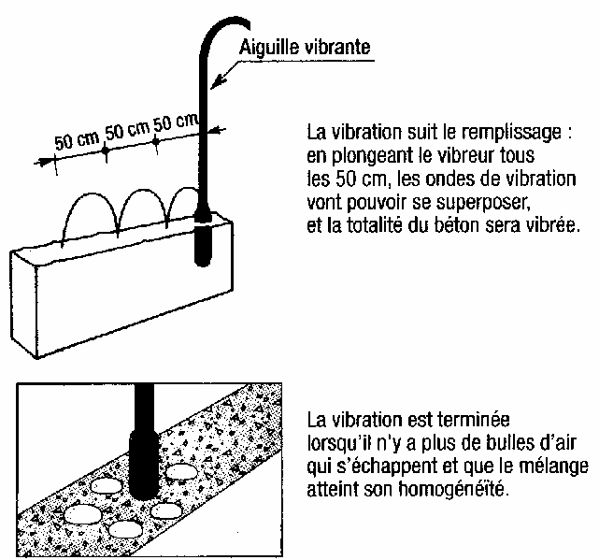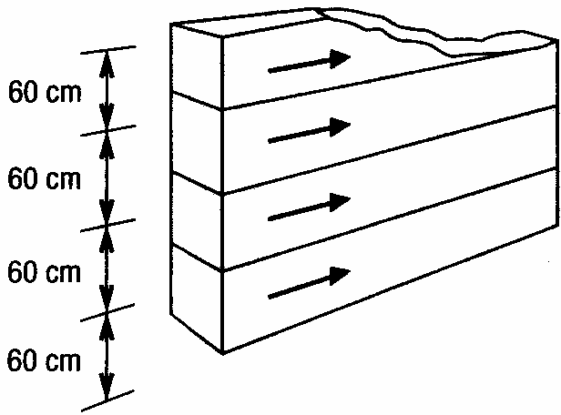

Couler par passe (hauteur) de 0,3 à 0,8 m

Ne jamais dépasser 1,80 m de chute (ségrégation du béton)

Utilisation de l’aiguille vibrante

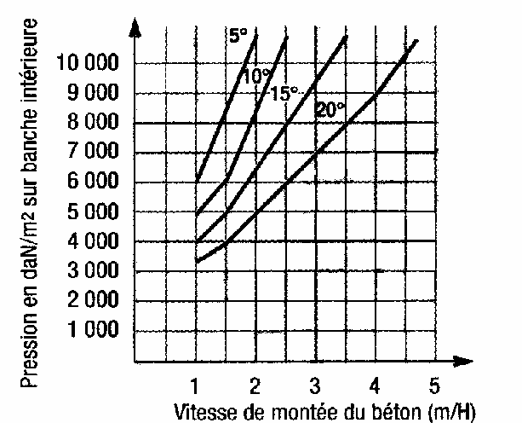

Vitesse de bétonnage à ne pas dépasser pour un béton courant

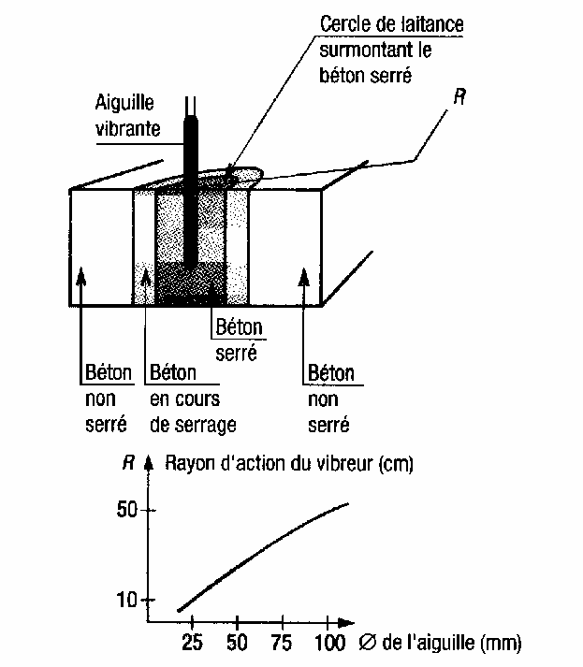

Rayon d’action d’une aiguille vibrante